
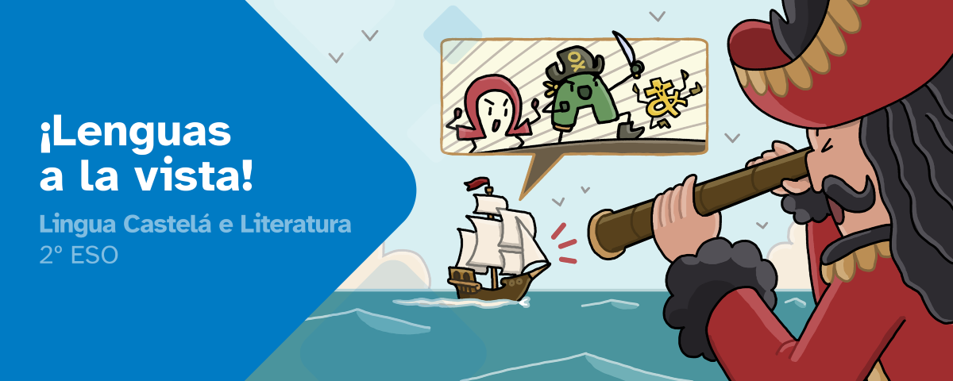
RESUMEN DE CONTENIDOS

Índice

1. España, un país plurilingüe 2
2. El origen de la diversidad lingüística de España 2
3. Excursión a nuestros orígenes 3
4. En las profundidades lingüísticas 5
5. Una aproximación a la lingüística: Diferenciación de conceptos básicos 7
6. Desigualdades lingüísticas 8
7. Cuadro de la diversidad lingüística en España 9

1. España, un país plurilingüe
Los seres humanos tenemos la capacidad de comunicarnos por medio de las palabras, una capacidad que se concreta en las más de siete mil lenguas habladas en el mundo.
Si se divide el número de lenguas entre los diferentes estados reconocidos, es evidente que varias lenguas se identifican en un mismo territorio. En efecto, España es un país plurilingüe porque conviven varias lenguas: el castellano, el gallego, el catalán, el valenciano, el euskera y el aranés, así como el bable y las hablas aragonesas. Incluso, si se analizan el español del sur peninsular y las islas Canarias, se aprecian diferencias que permiten identificar unas hablas meridionales. Todavía más, cada una de estas lenguas varía en sí misma para permitir a sus hablantes que se adapten a diferentes niveles y registros según el contexto, en función del conocimiento que tengan de cada una de ellas.
Nuestro territorio nacional posee una riqueza lingüística inigualable y, aunque el castellano es la lengua oficial, convive en España con otras lenguas cooficiales y reconocidas como parte de nuestra identidad y diversidad cultural. Resulta clave, pues, concienciar sobre el gran patrimonio lingüístico con el que contamos y concienciar su necesaria protección y valoración, pues no siempre su convivencia ha sido sencilla y equitativa. En efecto, solo a partir de una investigación y reflexión se puede alcanzar el conocimiento necesario para desterrar prejuicios y darle a cada lengua su lugar.

2. El origen de la diversidad lingüística de España
Actualmente, en España se identifica, como ya se ha mencionado, una lengua oficial en todo el Estado, el castellano, cuyo origen se remonta al latín vulgar. En efecto, cuando este se fragmenta, origina los denominados dialectos históricos del latín, en los que se engloban, además del castellano, el gallego-portugués, el astur-leonés, el navarro-aragonés y el catalán.
En la actualidad, mientras que el gallego y el catalán son cooficiales con el castellano en sus respectivos territorios, del astur-leonés ha pervivido el bable -en proceso de reconocimiento y recuperación- y del navarro-aragonés solo se conservan rasgos dialectales residuales.
Como variante del catalán, se tiende a aludir al valenciano, mientras que el castellano en el sur de España y Canarias comparte unos rasgos que permiten hablar de hablas meridionales. El mapa lingüístico de España se completa con el aranés, un dialecto del occitano presente en el Valle de Arán, región de Lleida, y el euskera, una lengua previa a la colonización romana de la Península y de origen desconocido.

3. Excursión a nuestros orígenes
No se puede completar un recorrido por la diversidad lingüística de España sin aludir a la cronología en la que las diferentes lenguas surgieron o llegaron, se fragmentaron y evolucionaron hasta constituir el panorama actual. Una secuenciación cronológica da buena idea de los cambios que experimentan las lenguas para responder a las necesidades de sus hablantes.
4000-2000 a. C. ORÍGENES
Protoindoeuropeo: “protos-” significa primero u original. Se refiere al origen del indoeuropeo y de él no se conservan textos escritos.
2000-500 a. C. LLEGADA A LA PENÍNSULA IBÉRICA
Lenguas indoeuropeas antiguas: sí se documentan en textos antiguos. Algunas de ellas son las lenguas itálicas, germánicas, griego o celta.
Siglos III a. C.-V d. C. ROMANIZACIÓN
-siglos III a. C.-V d. C. LATÍN: es la lengua de cultura, fundamentalmente utilizada por el clero.
-siglos I–V d. C. LATÍN VULGAR: variante popular del latín, utilizada por el pueblo llano.
Siglos IX–XIII EDAD MEDIA: LENGUAS ROMANCES
- Gallego-portugués: Se considera dialecto histórico del latín y, en su evolución, originará dos lenguas diferentes: gallego y portugués.
- Astur-leonés: De este dialecto histórico del latín perviven el bable o asturiano, así como rasgos dialectales en el castellano de áreas limítrofes de León.
- Navarro-aragonés: En este caso, el dialecto histórico del latín ha permanecido en rasgos dialectales del castellano empleado en estas comunidades.
- Catalán: Este dialecto histórico se ha constituido como lengua cooficial.
- Castellano: Por cuestiones políticas, geográficas, sociales y económicas, se establece como lengua oficial común a todo el Estado.
Siglos XIV–XV CONSOLIDACIÓN DE LAS LENGUAS ROMANCES
- Portugués: Lengua oficial de Portugal.
- Gallego: Lengua identitaria del territorio gallego. Es cooficial con el castellano.
- Castellano: Lengua oficial en todo el territorio español, pero cooficial en las regiones con lenguas propias -Galicia, Euskadi y Cataluña-.
- Catalán: Además de ser la lengua cooficial de Cataluña, ha asumido variaciones características de Valencia, que permiten referirse a tal variante como "valenciano".

4. En las profundidades lingüísticas
A continuación, se mencionan algunas de las características más destacadas de las lenguas que, al margen del castellano, están presentes en España:
Gallego
- El artículo siempre antecede al posesivo: “O meu can é un pastor alemán”.
- Habitual empleo del antropónimo precedido del artículo: “O Pedro mercou un coche”.
- Simplificación de los grupos consonánticos -ct-, -cc- precedidos de -i-, -u-: “Nas novas construcións non poden empregarse materiais inflamables”.
Bable
- Conservación de la f- inicial latina: “Hay fabes con almejas en el menú”.
- Sustantivos con diminutivo en -ín/-ina: “Nenín, mira el reló”.
- Uso del artículo antepuesto al posesivo: “El mi hijo no tuvo inda el examen”.
Euskera
- No tiene marcas de género gramatical: con “ikasle” no se diferencia “el estudiante” frente a “la estudiante”.
- No se emplean las tildes: “Iker es mi mejor amigo”. Como nombre propio en euskera, Iker no lleva tilde.
- Los artículos se colocan tras el sustantivo al que acompañan: “etxe bat” significa “una casa”, pero el artículo es “bat” y aparece pospuesto.

Catalán
- Empleo del artículo ante el nombre propio: “El Joan menja un entrepà” significa “Juan come un bocadillo”.
- Sistema vocálico muy complejo: diferencia entre vocales abiertas y cerradas; a las cinco vocales les corresponden ocho sonidos diferentes.
- Uso de las grafías ç y ny -equivalente a ñ-: “El catalán se habla en Catalunya”.
Aranés
- Aspiración de la f- inicial latina: del latín “focum”, en aranés se emplea “huec” (fuego).
- Caída de la -n- intervocálica: en aranés, la forma es “lua” en lugar de “luna”.
Hablas meridionales
Andaluz
- Seseo y ceceo, según las áreas geográficas: en “Me cazaré el próximo mes”, el verbo es “casar(se)”.
- Rotacismo: pronunciación de l > r: “arquiler” en lugar de “alquiler”.
Extremeño
- Aspiración de la h- inicial de palabra en j-: “muher” por “mujer”.
- Cerrazón de la vocal final -o > -u: “cielu cerra´o” por “cielo cerrado”.
Murciano
- Diminutivo de los sustantivos en -ico/ica: “Te veo en un ratico”.
- Conservación del grupo inicial de palabra latino fl-: en lugar de llamarada, se emplea “flamarada”.
Canario
- Voseo: empleo del pronombre usted/es para la 2ª persona. Por ejemplo: “¿Ustedes vais a salir?” en lugar de “¿Vosotros vais a salir?”
- Léxico de origen guanche y americanismos: se emplea “guagua” en lugar de autobús.

5. Una aproximación a la lingüística: Diferenciación de conceptos básicos
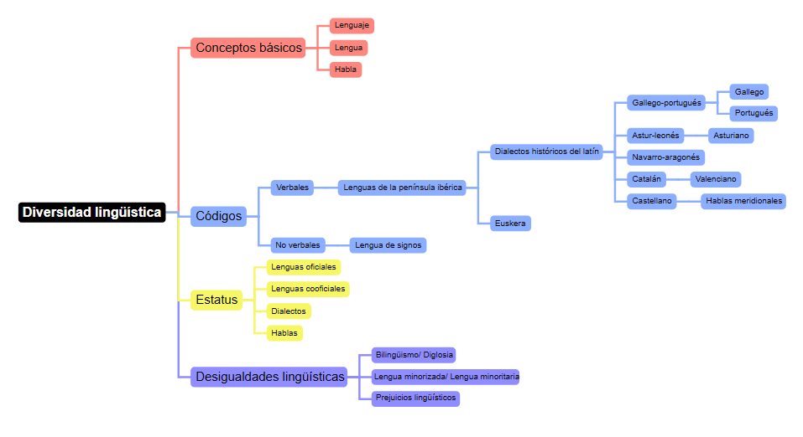
El lenguaje es la facultad o capacidad propia del ser humano para comunicarse y, para la cual, estamos biológicamente dotados de un aparato fonador muy sofisticado. Esta capacidad la ponemos en práctica cuando aprendemos una lengua, que es un idioma o un código concreto (“Ana habla tres lenguas”). Por último, el habla es la forma concreta en la que empleamos una lengua en un tiempo y espacio determinados (“Juan fue muy maleducado al insultar a Luis”, en ese momento, pero su conocimiento del castellano le permite no resultar siempre maleducado).
Por otro lado, los conceptos lengua y dialecto se oponen en su origen y reconocimiento. El dialecto es la variante geográfica de una lengua, o sea, la forma específica de emplear una lengua en un lugar concreto; por ejemplo, el gallego y el castellano son dialectos del latín. Un dialecto cuenta con un reconocimiento y una comunidad de hablantes más consolidada y amplia que un habla.
Conviene recordar que el castellano es una lengua romance, o sea, procede del latín, como el portugués o el italiano. En España hay presentes otras lenguas, cuyo origen también es el latín, como el gallego o el catalán; otra de origen indeterminado, como el euskera e, incluso, códigos no verbales, como la lengua de signos.
Además, hay lenguas que son reconocidas como cooficiales y otras que se clasifican como hablas o variantes geográficas, de un estatus inferior.

6. Desigualdades lingüísticas
Todas las lenguas nos permiten comunicarnos, y los conceptos lengua/dialecto aluden a su origen y no a su calidad. Conviene, ahora, analizar el contexto de diglosia que, habitualmente, afecta a las lenguas que comparten un territorio.
El bilingüismo es la convivencia armónica de dos lenguas en un mismo territorio. Se trata de una situación ideal, ya que es habitual que existan preferencias al usar una lengua u otra en determinados contextos, o sea, tendemos a tener un comportamiento diglósico.
En la diglosia, se identifican una lengua A, que se emplea en los ámbitos de mayor prestigio, y una lengua B, que se limita a contextos de menor prestigio, como las situaciones familiares o el ámbito rural. Relacionados con el concepto diglosia, es momento de profundizar un poco más y diferenciar qué es una lengua minoritaria y una lengua minorizada.
La lengua minoritaria es aquella que cuenta con un menor número de hablantes en una comunidad frente a una lengua dominante; por ejemplo, el gallego es una lengua minoritaria frente al castellano en Galicia. La lengua minorizada es aquella que, en convivencia con otra lengua, se ve reducida a usos de menos prestigio. Aunque minoritaria y minorizada no se implican mutuamente, el gallego es también una lengua minorizada.

7. Cuadro de la diversidad lingüística en España

Atribución de los recursos incorporados al documento

Página 9: Elaboración propia (proxecto cREAgal). Mapa mental diversidad lingüística (CC BY-NC SA 4.0) .

Resumen de contenidos: “¡Lenguas a la vista!”, del proyecto cREAgal, se publica con la Licencia Creative Commons Atribución/Reconocimiento No-comercial Compartir igual 4.0

